2023年无锡市惠山区事业单位统一公开招聘人员笔试考前提醒

一、打印准考证时间
2023年3月29日9∶00至3月31日24∶00，考生可登录无锡人事考试专栏打印准考证！同时仔细查看准考证上的考点学校具体地址、考场号、座位号，切莫走错考点、考场，耽误考试！
二、提前熟悉考点
无论无锡本地考生还是周边地市考生应在考试前熟悉考场地址和交通路线，请提早出门，预留足够时间，避免耽误考试（迟到30分钟，不许进入考场哦）。
考点禁止校外车辆入内。特别提醒广大考生，提前熟悉好路线与周边环境。
三、准考证和身份证一个都不能少
考生务必携带准考证（准考证只可携带一张进入考场）和有效期内的身份证原件，方可进入考场。
请考生特别留意一下身份证或临时身份证（如下图红色区域所示）的“有效期限”！如果发现“有效期限”已过，那么要尽快去派出所，办理“临时身份证”。千万不要拿着户口本、驾驶证、社保卡去考试哦，那些可是通通不管用的！
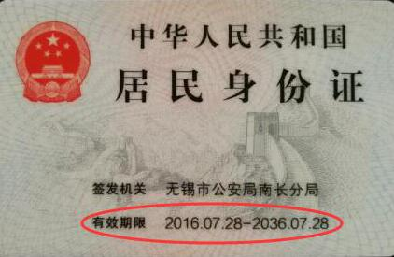
如考生确因特殊情况未携带上述规定证件的，请至考点考务办办理有关手续。
四、提前看考场教室分布图
根据本人准考证的考场号，准确找到自己的考场教室，避免到时一窝蜂看考场分布耽误时间，而造成的心态上的慌乱。
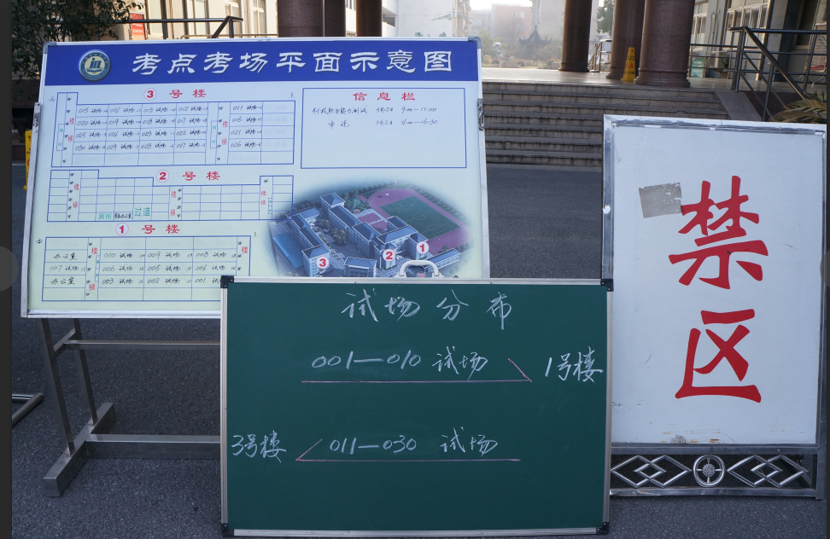
温馨提醒：请各位考生入场时佩戴好口罩。
五、非常不值得的违纪情形千万要避免！！！
1、考试结束铃响后一定要停笔！！！抢最后那几秒没有意义，反而会因为抢那短短几秒钟而违纪取消成绩，可以说是得不偿失！
考试结束信号发出后继续答题，经提醒仍不停止的，依据《事业单位公开招聘违纪违规行为处理规定》第六条，将给予其当次该科目考试成绩无效的处理。
2、手机和计算器绝对不能带入座位！！！不得将任何书刊、报纸、稿纸、资料、通讯工具（手机等）或有存储、编程、查询、计算功能的电子用品以及其他设备带至座位。手机须关闭报时和闹钟功能，关机后放在指定位置。
考试期间凡发现将严禁携带的物品或设备带至座位的，一律按违纪违规相关规定处理。（友情提醒：手机要关闭闹钟后再关机。）
3、考前答案不可信！！！往年常常会有培训机构在考点附近分发宣传材料，可能有不法分子混在其中，在考前兜售和发放的“必考真题”等都别上当受骗啦！更不要把这些宣传材料带入座位，一旦发现，要被取消成绩的！
六、特别傻的答题“技巧”
1、行测的立体图形推理好难啊，看到题后立体感不好的考生迅速蒙圈，可是听培训机构的老师说，网上有下面这种橡皮卖，到时组合组合，一看就能做出来了。嘿嘿，是不是很机智？
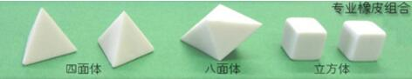
官方答复：这些橡皮绝对不能用，用了就是违反考试纪律了。
2、还有的考生干脆把试卷上的图形趁监考老师不注意用小刀抠了下来，然后悄悄地练起了折纸，这样行不行呢？
官方答复：你这是损毁试卷呢，千万不要，也是违反考试纪律了。
七、考试时提前做完了能不能先走啊？
提前做好了也只能在座位上等收卷，因为这是全场封闭的考试，一个都不能提前走哦！
八、准考证上姓名和身份证号错了怎么办呢？
个别考生报名时不小心用了网名、拼音，或者不小心输错了身份证号，提前发现这些问题的，开考前的这几天赶紧带好身份证和准考证到无锡市人事考试中心办理更正登记手续，我们在广瑞路2号人力资源市场405办公室等着你哦~
九、无线信号屏蔽仪可能会对周边产生影响
为了给考生营造一个公平公正的环境，学校将开启无线信号屏蔽仪，届时会影响考场周边客户的通话质量，考试结束后将恢复正常。请广大客户知晓和理解。
特别提醒：本次考试不指定任何考试辅导用书和资料，不举办也不委托任何机构举办考试辅导培训班，敬请广大考生提高警惕，切勿上当受骗。
最后，祝各位考生取得满意的成绩！

